 | 

Filmisch umsetzen
Montag, 04. März 2013, 13:45 Uhr
Über den lokalen Aktionsplan (LAP) sind in den zurückliegenden Jahren zahlreiche Projekte umgesetzt worden. Über Qualität und Nutzen kann durchaus gestritten werden. Sie alle sollen jedoch der Toleranz gegenüber anderen Menschen förderlich sein. Auch das der Petersbergschule...
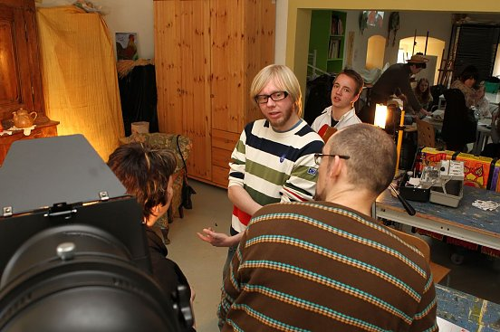
Es ist das Grimm-Märchen "Großvater und Enkel", das von zwei Gruppen junger Menschen filmisch umgesetzt werden soll. Die Gruppen kommen aus dem Club Caritas und aus der Petersbergschule. Hierbei steht die Toleranz junger Menschen gegenüber der älteren Generation und andersherum im Mittelpunkt.
Drehorte sind der Tabakspeicher und die Jugendkunstschule. Für die zehn Schülerinnen und Schüler der Petersbergschule ist die Jugendkunstschule ein etwas anderer Lernort, den sie bereits seit Oktober nutzen. Angeleitet werden werden sie dabei von Frau Dietrich sowie zwei Medienprofis. "Kurzschluss - Durchdrehen" heißt das, was im März der Öffentlichkeit vorgestellt werden soll. Bis dahin muss allerdings noch einiges in den "Kasten" kommen.

